4.1 Entwicklungsumgebung

Implementiert und initial getestet wurde der MQTT Tunnel auf Debian (Version) Systemen und leichtgewichtigen Dev-Containern.

4.2 Aufbau der Software

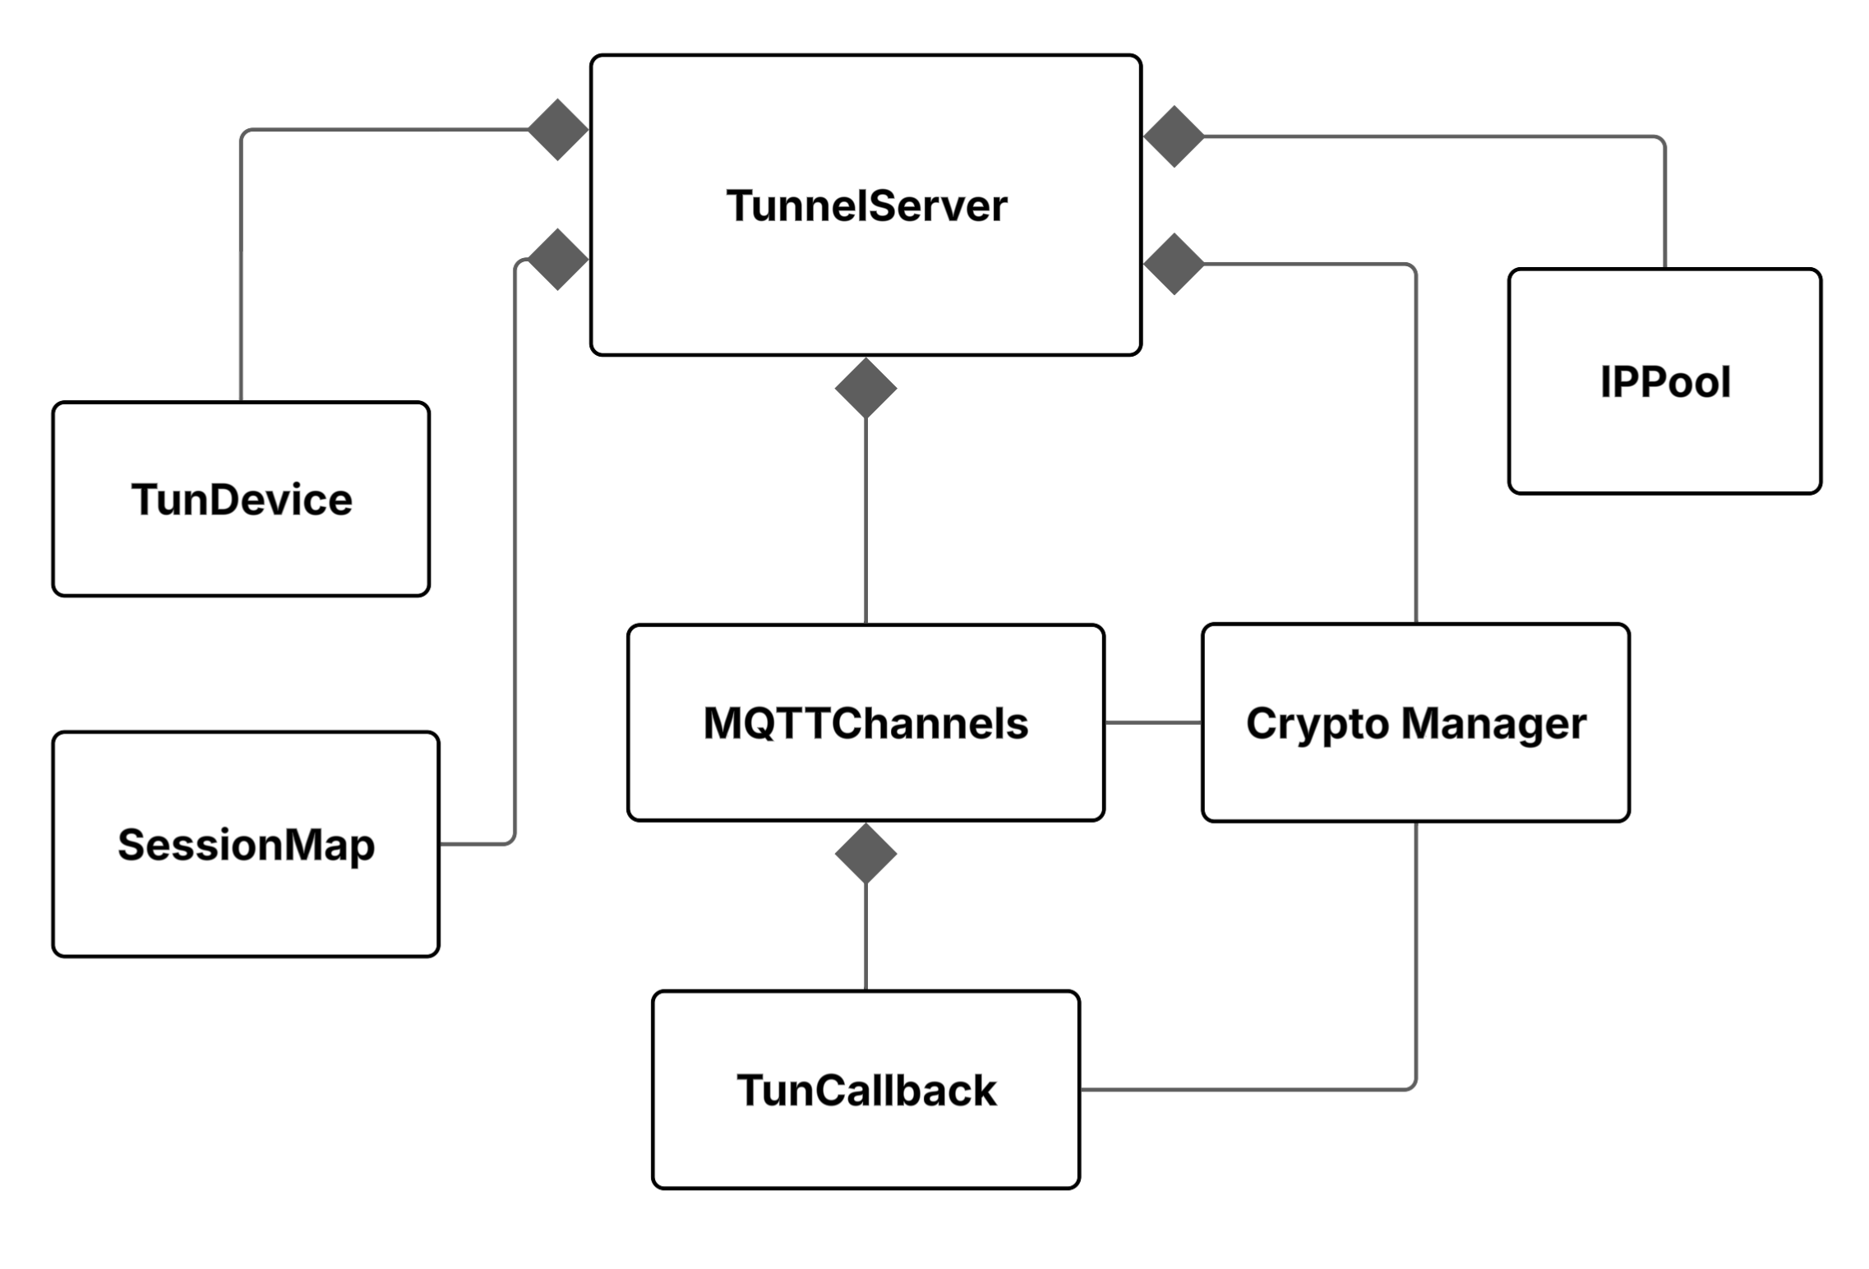

Die Klasse TunnelServer implementiert einen MQTT-basierten Tunnel-Server, der mehrere Tunnel-Clients verwalten kann und IP-Pakete zwischen einem lokalen TUN-Interface und MQTT-Datenkanälen weiterleitet. Sie übernimmt den vollständigen Serverbetrieb inklusive TUN-Device Setup, Session-Handshake, IP-Adressvergabe, Routing/NAT-Konfiguration bei Gatewaybetrieb, sowie optionaler Ende-zu-Ende-Verschlüsselung.
Beim Start konfiguriert der Server das TUN-Interface, aktiviert IP-Forwarding, verbindet sich mit dem MQTT Command- und Data-Channel und startet einen separaten Thread zum asynchronen Lesen von Paketen aus dem TUN-Device. Neue Clients werden über Nachrichten im Command-Channel über ein eigenes Handshake-Protokoll aufgenommen. Dabei wird pro Client dynamisch eine IP-Adresse aus dem IPPool vergeben, indiviudelle MQTT-Topics für Ein- und ausgehende Datenkanäle erzeugt und die Session Daten threadsafe in der SessionMap gespeichert.
Im Betrieb liest der Server IP-Pakete aus dem TUN-Interface, ermittelt anhand der Zieladresse die passende Client-Session und veröffentlicht die Daten über den zugehörigen MQTT-Topic. Optional werden Payloads pro Client mit dem integrierten CryptoManager verschlüsselt. Beim Stoppen werden der Thread beendet und MQTT-Verbindungen sauber getrennt und bei Session-Termination einzelner Clients werden Ressourcen wie IP-Adressen und Routing/NAT-Regeln freigegeben.

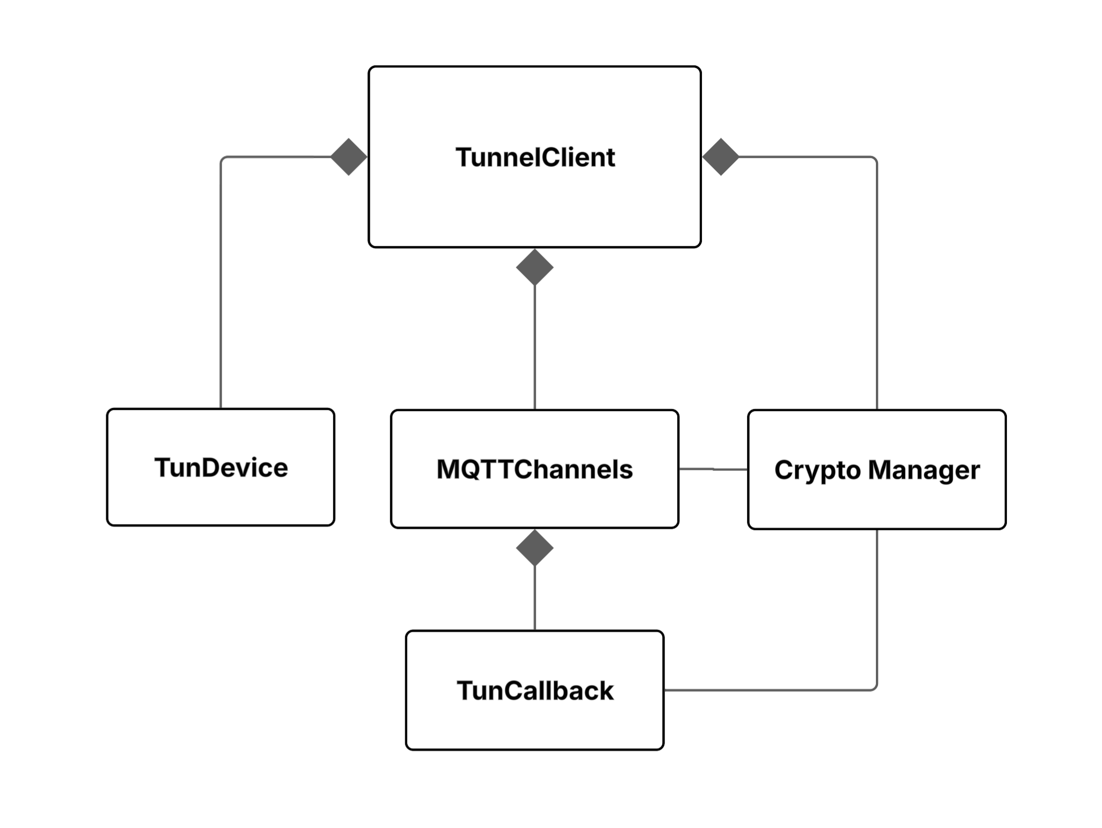

Die Klasse TunnelClient implementiert einen MQTT-basierten Tunnel-Client, der Netzwerkpakete über ein lokales TUN-Interface liest und über MQTT an einen Tunnel-Server überträgt. Sie übernimmt analog zur TunnelServer Klasse den clientseitigen Aufbau, Betrieb und Abbau einer Tunnelsitzung inklusive Session-Handshake, Session-Konfiguration sowie optionaler Ende-zu-Ende-Verschlüsselung.
Beim Start (start_tunnel()) verbindet sich der Client mit dem Command-Channel eines TunnelServers, führt die Session-Aushandlung durch, verbindet anschließend den Data-Channel und startet einen separaten Thread, der kontinuierlich Daten vom TUN-Device liest und über MQTT veröffentlicht. Optional werden die Nutzdaten dabei über den integrierten CryptoManager verschlüsselt. Beim Stoppen (stop_tunnel()) wird der Tunnel sauber beendet, ein Termination-Message gesendet und die MQTT-Verbindungen werden geschlossen.
Die Klasse kapselt dabei zentrale Komponenten wie MQTTChannels, TunDevice und CryptoManager und stellt eine einfache API zur Steuerung des Tunnelbetriebs bereit.

4.3 Implementierungsdetails

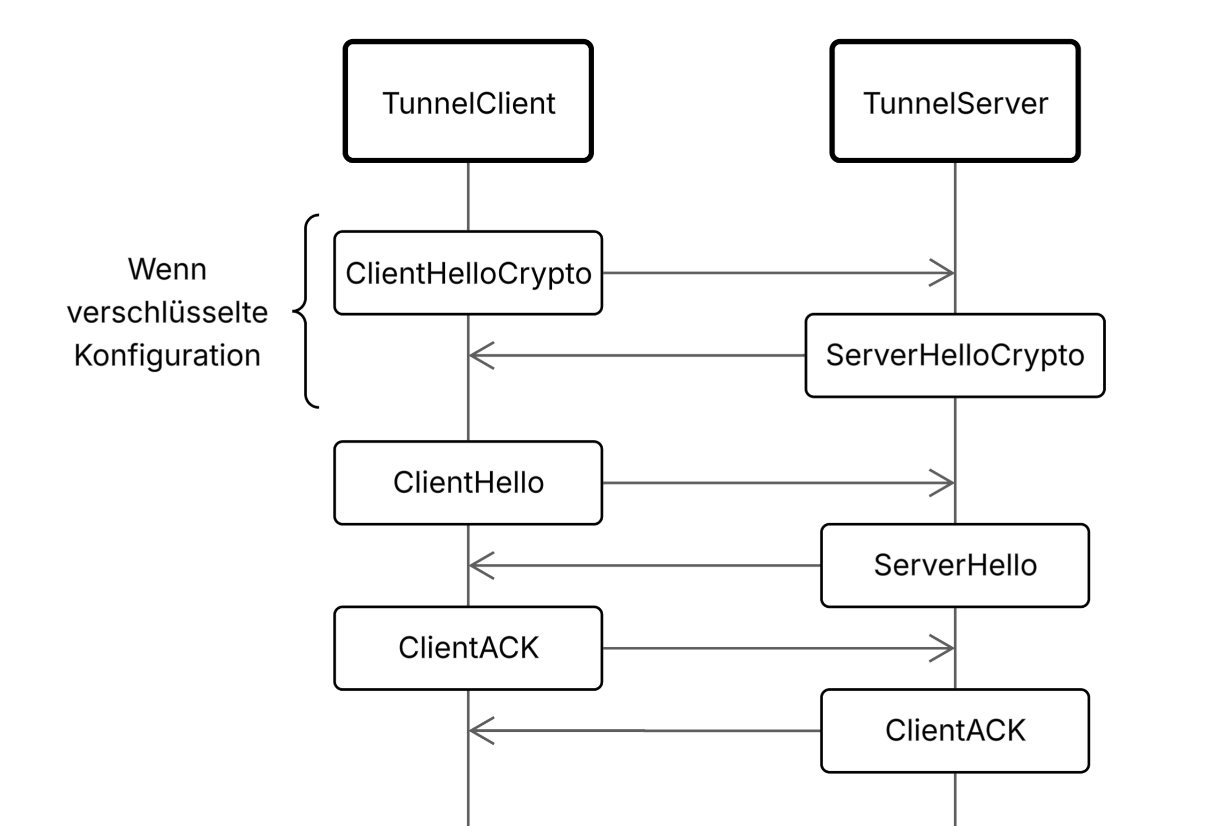

Der Verbindungsaufbau zwischen TunnelClient und TunnelServer erfolgt über den MQTT Command-Channel und dient dazu, eine Tunnelsession zu initialisieren. Dabei werden folgende Ziele erreicht:
- Identifikation des Clients
- Aushandlung einer Session-ID
- Zuweisung einer Client-IP-Adresse
- Festlegung der MQTT Topics für Datentransfer
- (Optional) Aufbau kryptographischer Session Keys für Verschlüsselung
- Bestätigung der Session durch ACK-Nachrichten
Erst nach erfolgreichem Handshake wird der Data-Channel genutzt, um IP-Pakete über MQTT zu übertragen.
Folgende Nachrichtentypen werden in der Implementierung unterschieden:
Nachrichtentyp | Kurzbeschreibung
CLIENT_HELLO_CRYPTO | Startet den kryptographischen Handshake. Client startet x25519 Handshake, damit der Server eine sichere Session vorbereiten kann.
SERVER_HELLO_CRYPTO | Antwort auf den Crypto-Handshake. Enthält Serveranteil x25519 und eine Signatur und definiert eine eindeutige Client -Identifikation zur weiteren Kommunikation.
CLIENT_HELLO | Startet den eigentlichen Session-Handshake. Enthält Client-ID, handshake_identifier und den gewünschten tunnel_mode.
SERVER_HELLO | Server bestätigt den Verbindungsaufbau und liefert Session-Parameter: zugewiesene Client-IP, Server-IP, MQTT-Topics und session_id.
CLIENT_ACK | Bestätigung des Clients, dass SERVER_HELLO empfangen und die Session-Konfiguration übernommen wurde.
SERVER_ACK | Abschlussbestätigung des Servers. Nach dieser Nachricht gilt die Session als vollständig etabliert.
ENCRYPTED_WRAPPER | Transporthülle für verschlüsselte Nachrichten. Enthält client_id zur Zuordnung und encrypted_payload als verschlüsselten Inhalt.
SESSION_TERMINATION | Beendet eine aktive Session. Server räumt Ressourcen auf
Dieses Handshake-Protokoll wurde implementiert, um eine möglichst dynamische Aushandlung der Session-Parameter zwischen Client und Server zu ermöglichen.
Die Implementierung des MQTT-Tunnels basiert auf einer klaren Trennung zwischen Steuer- und Datenebene. Für den Verbindungsaufbau und die Sessionverwaltung wird ein separater MQTT Command-Channel genutzt, während der eigentliche Pakettransport über den MQTT Data-Channel erfolgt. Kontrollnachrichten (Handshake, Session-Termination) werden unabhängig von den getunnelten Daten verarbeitet. Die Topics für den Data-Channel werden pro Client dynamisch erzeugt und sind Bestandteil der ausgehandelten Session-Konfiguration. Auf Serverseite wird nach erfolgreichem Handshake das jeweilige Outbound-Topic des Clients abonniert, sodass eingehende Pakete eindeutig einer Session zugeordnet werden können. Auf diese Art und Weise wird die Zuordnung jedes Pakets zum jeweils verbundenen Client erlaubt und zum anderen durch den zentralen Command-Channel ein Single Point of Contact geschaffen über den die verbindenden Clients ihre Session-Konfiguration durchführen können.
Der Handshake ist als zustandsbasierter Ablauf implementiert und erlaubt es, Sessionparameter zur Laufzeit auszuhandeln. Dazu gehören die Vergabe einer freien Client-IP-Adresse aus dem IPPool, die Definition individueller MQTT Topics sowie die Generierung einer eindeutigen Session-ID. Zur Vermeidung von Zustandskonflikten wird während des Handshakes pro Client ein temporärer Zustand gespeichert. Diese Zustände werden getrennt von den aktiven Sessions geführt und nach erfolgreichem Abschluss in die SessionMap übernommen. Damit kann der Server mehrere parallele Verbindungsaufbauten unterstützen, ohne dass sich Handshake-Nachrichten verschiedener Clients gegenseitig beeinflussen. Der vollständige Handshake ist in Abbildung xx gezeigt und orientiert sich an gängigen Webprotokollen.
Für den Datentransfer werden IP-Pakete direkt aus dem TUN-Interface gelesen und als MQTT Payload transportiert. Auf Serverseite wird dazu der IPv4-Header des Pakets ausgewertet, um die Zieladresse zu extrahieren. Über diese Zieladresse erfolgt anschließend ein Lookup in der SessionMap, um die passende Session und damit das korrekte MQTT Topic für den Versand zu bestimmen. Dieses Verfahren ermöglicht ein transparentes Routing von Paketen zwischen mehreren Clients, ohne dass auf MQTT-Ebene zusätzliche Adressierungsinformationen erforderlich sind.
Zur Entkopplung von MQTT-Empfang und TUN-I/O wird der Paketfluss in beide Richtungen asynchron verarbeitet. Das Lesen aus dem TUN-Device erfolgt in einem separaten Thread, während der Command-Channel im Hauptthread ebnenfalls non-blocking verarbeitet wird. Die Steuerung des Lebenszyklus erfolgt über atomare Flags, sodass ein kontrolliertes Stoppen des Servers bzw. Clients möglich ist. Zusätzlich werden MQTT Nachrichten im Command-Channel mit einem Retry-Mechanismus verarbeitet, um kurze Verzögerungen im Broker oder Netzwerk abzufangen bzw. bei Nichterreichbarkleit den Verbindungsaufbau automatisiert abzubrechen.
Optional kann der Tunnel mit Ende-zu-Ende Verschlüsselung betrieben werden. In diesem Fall erfolgt vor dem eigentlichen Session-Handshake ein Schlüsselaustausch mittels X25519, wodurch pro Client ein separater kryptographischer Kontext etabliert wird. Die anschließende Datenübertragung erfolgt über AEAD-Verschlüsselung (256 Bit). Für den Transport verschlüsselter Inhalte des Command-Channels wird ein Wrapper-Format verwendet, das neben dem Ciphertext auch eine Client-Zuordnung enthält, damit der Empfänger den korrekten Schlüsselkontext auswählen kann. Der Lookup bei den Datenpaketen erfolgt über das eingehende MQTT-Topic, da dieses ebenfalls eine eindeutige Zuordnung erlaubt. Diese Lösung wurde bewusst gegenüber reinem MQTT-over-TLS bevorzugt, da dadurch auch beim Einsatz öffentlicher Broker eine echte Ende-zu-Ende Absicherung zwischen TunnelClient und TunnelServer gewährleistet bleibt.
Beim ersten Start erzeugt der TunnelServer automatisch ein eigenes kryptographisches Schlüsselpaar und speichert den Public Key dauerhaft ab. Dadurch steht für nachfolgende Verbindungen eine stabile Server-Identität zur Verfügung, die vom TunnelClient zur Authentifizierung verwendet werden kann, sofern dieser PublicKey verteilt wird.
Der TunnelClient überprüft dabei standardmäßig die Identität des TunnelServers anhand des erwarteten und hinterlegten Public Keys. Diese Option lässt sich allerdings über das Flag (--no-server-auth) deaktivieren.
Für den Gatewaybetrieb werden zusätzlich systemseitige Netzwerkkonfigurationen vorgenommen. Der Server aktiviert IPv4-Forwarding und konfiguriert Forwarding-Regeln zwischen dem TUN-Interface und dem externen Netzwerkinterface. Im Gateway-Modus wird darüber hinaus eine NAT/Masquerading-Regel gesetzt, um ausgehenden Traffic der Clients über das Serverinterface ins externe Netz weiterzuleiten. Beim Beenden einer Session werden zugehörige Routen sowie NAT-Regeln entfernt und die vergebene IP-Adresse wieder in den Pool zurückgeführt.
Obwohl der Transportkanal des Tunnels (MQTT über TCP) eine zuverlässige und geordnete Übertragung gewährleistet, wurde die MTU des verwendeten TUN-Interfaces bewusst auf einen festen Wert begrenzt. Hintergrund ist, dass der Tunnel auf Paketebene arbeitet und IP-Pakete aus dem TUN-Device direkt als Payload in MQTT-Nachrichten kapselt. In der Implementierung werden diese IP-Pakete mit einem festen Puffer (z. B. 1500 Byte) aus dem TUN-Device gelesen und anschließend unverändert weitergeleitet. Würde das Betriebssystem IP-Pakete erzeugen, die größer als der verfügbare Puffer oder die erwartete MTU sind, könnte dies zu einer unvollständigen Paketübernahme (Trunkierung) und damit zu korrupten IP-Paketen führen. Solche Fehler lassen sich nicht durch TCP korrigieren, da TCP erst oberhalb der IP-Schicht wirkt und bereits beschädigte IP-Pakete vom Netzwerkstack verworfen werden.
Durch die explizite MTU-Begrenzung wird sichergestellt, dass der Kernel ausschließlich IP-Pakete innerhalb der erwarteten Größenordnung über das TUN-Interface ausliefert. Dies erhöht die Robustheit der Implementierung und reduziert das Risiko von Fragmentierung.
Weiterhin wird MQTT QoS 1 verwendet, da es im Tunnelbetrieb eine ausreichende Zustellgarantie (mindestens einmal) bei moderatem Overhead bietet und damit mögliche Paketverluste deutlich reduziert, ohne die Latenz und Belastung des Brokers wie bei QoS 2 durch einen 4-way-Handshake unnötig zu erhöhen.
Die Argumente die die Application entgegennimmt sind in Tabelle 2 abgebildet.
Argument | Typ | Flag | Beschreibung
Betriebsmodus | <str> | -m, --mode | Legt den Betriebsmodus des Tunnels fest (client, server).
Broker | <url> | -b, --broker | URI des MQTT-Brokers (z. B. tcp://localhost:1883).
Client-ID | <str> | -i, --client-id | Bezeichner des Clients.
Command-Channel | <str> | -t, --command-topic | MQTT-Topic, das für den Tunnel-Setup/Handshake verwendet wird.
Tunnel-Modus | <str> | -T, --tunnel-mode | Tunnelmodus: einfache Verbindung oder Gateway-Modus. (connection / gateway)
Verbose-Modus | <flag> | -v, --verbose | Aktiviert ausführliche Log-Ausgaben für Debugging/Analyse.
Verschlüsselung aus | <flag> | --insecure | Deaktiviert die Verschlüsselung.
Server-Auth aus | <flag> | --no-server-auth | Client überspringt die Prüfung des Server-Public-Keys.
Interface | <str> | --interface | Netzwerkschnittstelle für NAT-Regeln im Gateway-Modus (Server-Seite).

